**Помни!!!**

1. Интернет - это не отдельный виртуальный мир, а всего лишь составляющая часть реальности, соответственно в сети Интернет действуют те же моральные и правовые ограничения, что и в повседневной жизни.
2. Анонимность в сети Интернет, во-первых, является мнимой, поскольку личность любого пользователя сети может быть установлена. Во-вторых, тебе необходимо понимать, что твой собеседник также находится в состоянии такой анонимности, поэтому к указанным им сведениям о себе, выложенным фотографиям, текстам сообщений всегда необходимо относиться критично.
3. Использование сети Интернет может нести некоторые опасности (вредоносные программы, небезопасные сайты и др.), поэтому каждое действие должно быть подкреплено соображениями безопасности.

**Республиканский телефон доверия**

8 (801) 100-16-11 (круглосуточно, бесплатно)

**Телефон доверия «Для детей и подростков»**

8 (017) 246-03-03 (круглосуточно, бесплатно)

**Телефон доверия Центр Дружественный Подросткам «Откровение»**

42-76-55 (8.00-17.00,понедельник-пятница)

**Телефон доверия ГУО «Социально-педагогический центр Полоцкого района»**

49-35-49 (8.00-16.30, ВТ,ЧТ; 8.00-18.30)

ГУО «Социально-педагогический центр Полоцкого района»



2018 Г.

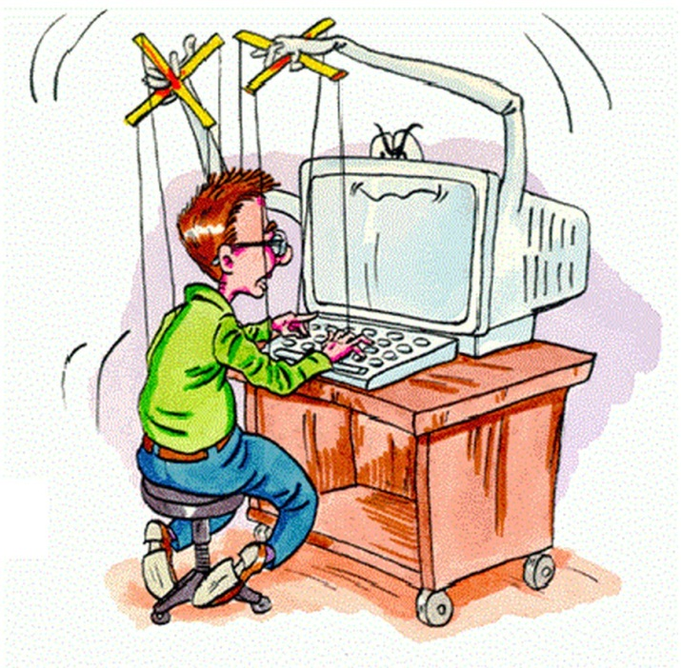

Советы по безопасной работе в интернете:

СЛОЖНЫЙ ПАРОЛЬ

Если ты регистрируешься на сайте или в социальной сети, придумай сложный пароль. Чем сложнее пароль, тем сложнее взломать твой аккаунт.

ЛИЧНАЯ ИНФОРМАЦИЯ

Никогда не рассказывай о себе незнакомым людям в интернете: где ты живешь и учишься, не сообщай свой номер телефона.

СОВЕТ ВЗРОСЛЫХ

Всегда спрашивай взрослых о непонятных вещах, которые ты встречаешь в Интернете: ты не знаешь, на какую кнопку нажать, как закрыть программу или окно. Они расскажут тебе, как поступить – что можно делать, а что нет.

ОСТОРОЖНО, НЕЗНАКОМЕЦ!

Никогда не отвечай на сообщения от незнакомцев в Интернете и не отправляй им смс. Если незнакомый человек предлагает встретиться – сразу сообщи об этом взрослым! Не все люди являются теми, за кого себя выдают в Интернете!

**Будь осторожен!**

Соблюдай правила, которые собраны здесь, и расскажи о них своим друзьям!

**КИБЕРБУЛЛИНГ**

В сети Интернет, как и в обычной жизни, встречаются злые и невоспитанные люди. Ради собственного развлечения они могут обидеть тебя, устроить травлю. Такие люди могут встретиться на форумах и чатах. Сложное слово кибербуллинг в современном мире как раз и означает преследование человека сообщениями, содержащими оскорбления, агрессию, запугивание.

Лучшая защита – предупреждение:

1. Помни: ты не виноват, если получил оскорбительное сообщение! Ни в коем случае не стоит общаться с таким человеком и тем более пытаться ответить ему тем же. Просто прекрати общение.

2. Старайся быть дружелюбным с другими пользователями, ни в коем случае не пиши грубых слов, не провоцируй собеседника. Нельзя использовать сеть для хулиганства и угроз!

3. Если тебе угрожают по Интернету, обязательно расскажи об этом родителям, учителю или близкому человеку, которому ты доверяешь! Это не правильно, когда тебя запугивают, унижают или оскорбляют.

4. Коллективное преследование – это крайнее проявление жестокости. Никогда не участвуйте в травле и не общайтесь с людьми, которые обижают других.

5. Помни: твои родители всегда готовы тебя выслушать, помочь и защитить.

